# Вопросы и ответы по тематике КК

**Вопрос: С чего начать работу?**

Ответ: Для начала работы с программным обеспечением "КК" вам необходимо выполнить следующие шаги:  
  
1. Откройте браузер на вашем компьютере.  
2. Введите в адресную строку браузера адрес, по которому размещено программное обеспечение "КК".  
3. После успешного соединения с сервером, откроется страница авторизации.  
4. Введите ваш логин и пароль в соответствующие поля на странице авторизации.  
5. Если вход в систему выполнен успешно, вы окажетесь на главной странице программного обеспечения.  
  
Обратите внимание, что для обеспечения безопасности, в программном обеспечении "КК" предусмотрена смена пароля при истечении его срока действия.   
  
Также, для получения дополнительной информации о системе, вы можете выбрать пункт "О продукте" в меню на странице системы. В этом разделе вы найдете информацию о назначении и функциях системы, версии системы, ссылки на сайт производителя, сайт с документацией, историю версий системы, лицензионное соглашение и информацию о лицензии на систему.

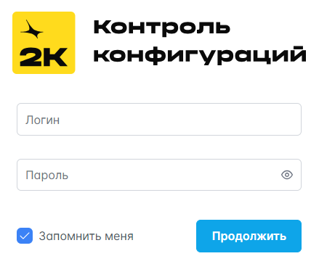

Описание фотографии: Рисунок 1. Страница авторизации

**Вопрос: Какой первый шаг?**

Ответ: К сожалению, на данный момент я не могу ответить на ваш вопрос:(  
Вы можете обратиться в техническую поддержку нашего сервиса:  
**+7-(495)-258-06-36**  
**info@lense.ru**  
**lense.ru**  
  
Также вы можете сами ознакомиться с документацией.

**Вопрос: Как провести аудит?**

Ответ: Для проведения аудита конфигурации ПО в системе "Сила" необходимо выполнить следующие шаги:  
  
1. **Создание области аудита:**  
 - Перейдите на страницу "Аудиты".  
 - Нажмите кнопку "+" над списком областей для создания новой области.  
 - Введите наименование области аудита.  
 - Выберите способ создания области: на базе профилей или на базе ресурсов.  
 - Отметьте необходимые профили или ресурсы.  
 - Нажмите "Сохранить", чтобы создать область аудита.  
  
2. **Запуск задачи на аудит:**  
 - На странице "Аудиты" выберите созданную область аудита.  
 - Нажмите кнопку "Запустить" для запуска всех задач в области или выберите конкретную задачу и нажмите "Запустить".  
 - Убедитесь, что статус задачи изменился на "Выполняется".  
  
3. **Просмотр результатов аудита:**  
 - После завершения задачи перейдите в карточку задачи.  
 - Нажмите на вкладку "Отчёт", чтобы просмотреть отчет.  
 - Вы можете изменить отображение подзадач, выбрав группировку по профилям или ресурсам.  
 - Для просмотра протоколов аудита подзадач нажмите на кнопку "Протокол" в строке подзадачи.  
  
4. **Завершение протокола аудита:**  
 - Для требований с отметками о необходимости сбора конфигурации, выберите требование и перейдите на вкладку "Сбор конфигурации".  
 - Укажите результат сбора и нажмите "Сохранить", затем "Завершить сбор".  
 - Для завершения анализа конфигурации, выберите требование и перейдите на вкладку "Анализ конфигурации".  
 - Укажите результат анализа и нажмите "Сохранить", затем "Завершить анализ".  
  
Эти шаги помогут вам провести аудит конфигурации ПО и просмотреть результаты в виде отчетов и протоколов.

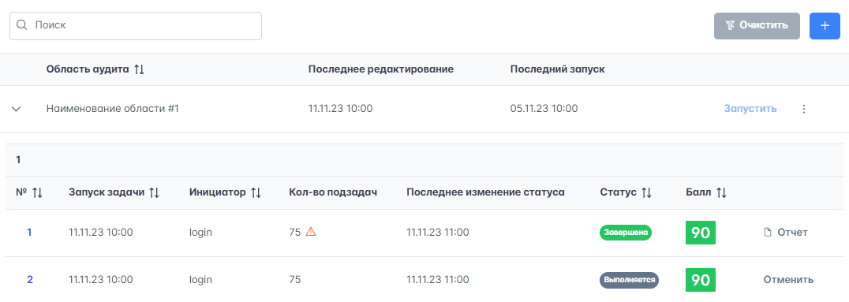

Описание фотографии: Рисунок 45. Информация об области аудита

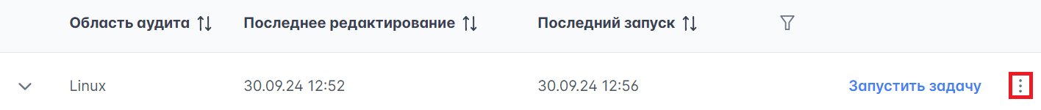

Описание фотографии: Рисунок 46. Дополнительные действия с областью аудита

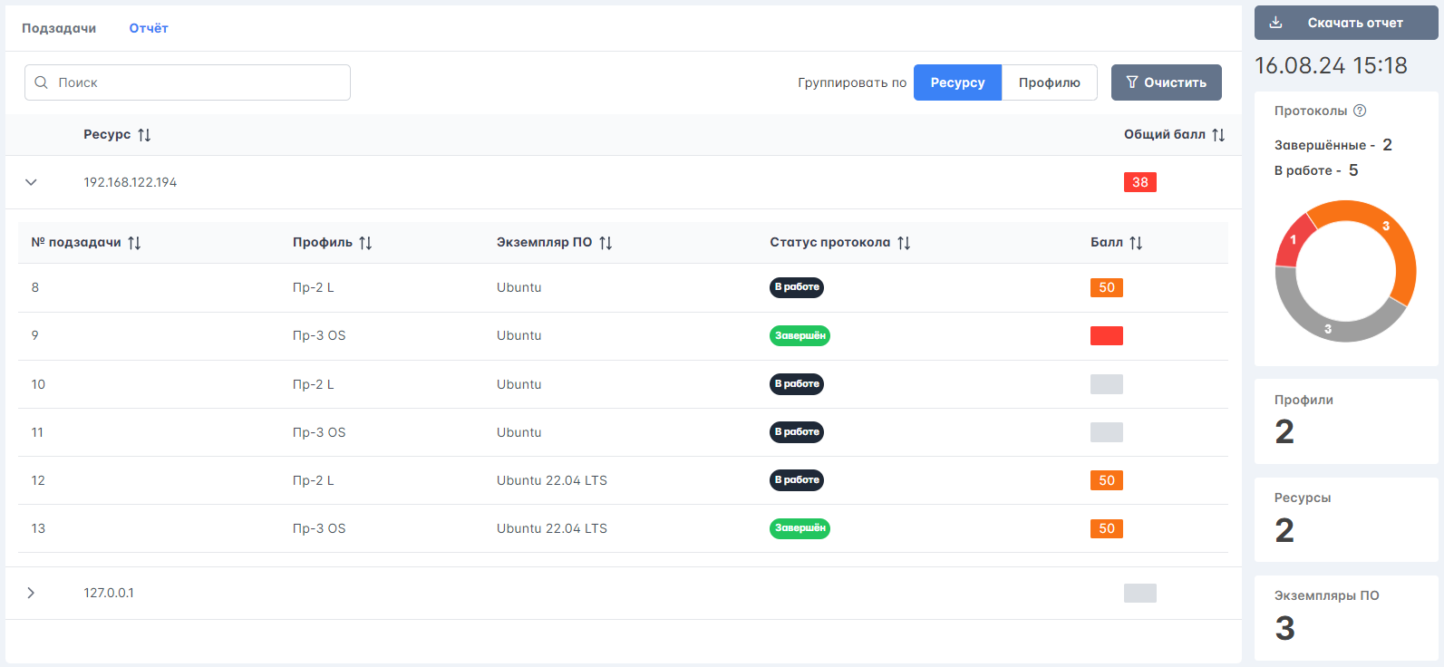

Описание фотографии: Рисунок 48. Содержание отчета аудита

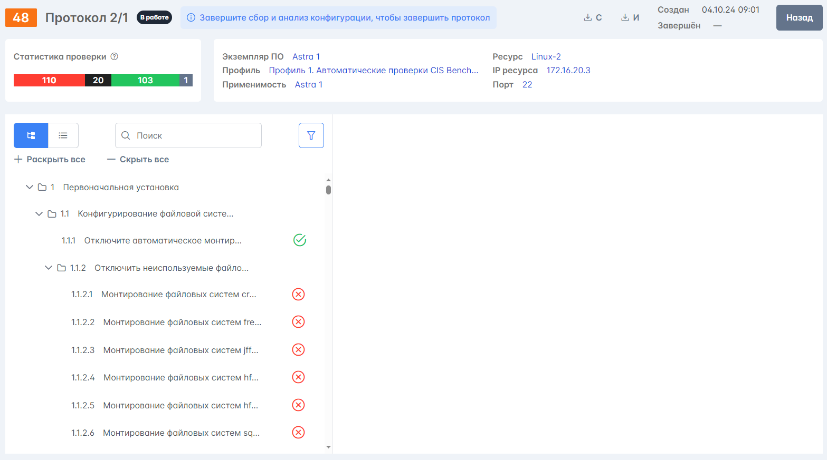

Описание фотографии: Рисунок 49. Содержание протокола аудита

**Вопрос: Что такое «Профиль»?**

Ответ: Профиль в системе – это набор требований безопасности, который используется для проверки модели программного обеспечения в процессе аудита. Каждый профиль содержит определенную информацию, такую как наименование профиля, его применимость, статус и дата последнего изменения. Статус профиля может быть трех типов: «Черновик», «Активный» и «Архивный».   
  
- **Черновик** – это статус, который автоматически устанавливается при создании профиля и означает, что профиль еще не заполнен требованиями.  
- **Активный** статус указывает, что профиль готов к использованию в аудите программного обеспечения.  
- **Архивный** статус означает, что профиль больше не используется для аудита.  
  
С профилями можно выполнять различные действия, такие как создание, копирование, редактирование свойств и требований, изменение статуса и удаление. Для управления профилями необходимо перейти в соответствующий раздел меню на странице системы.

**Вопрос: Как создать профиль?**

Ответ: Для создания профиля в системе "Сила" выполните следующие шаги:  
  
1. Выберите в меню на странице системы пункт "Профили".  
2. Нажмите кнопку «+ Профиль», которая расположена справа над списком профилей.  
3. Дождитесь появления окна создания профиля.  
4. Введите уникальное наименование для нового профиля.  
5. Убедитесь, что в качестве источника набора требований выбран пункт «Не задан», чтобы профиль был создан без предварительных требований.  
6. Нажмите кнопку «Сохранить», чтобы создать профиль.  
7. Проверьте, что созданный профиль появился в списке профилей.  
  
Обратите внимание, что созданный профиль автоматически получит статус «Черновик», который означает, что профиль требует заполнения требованиями. После того как вы заполните требования, вы можете изменить статус профиля на «Активный», если он будет готов к использованию в аудите.

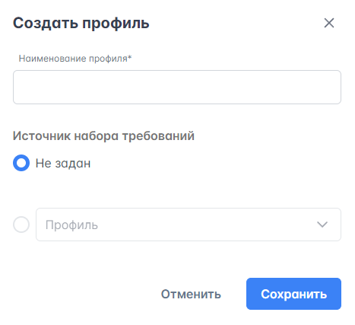

Описание фотографии: Рисунок 17. Создание профиля

**Вопрос: Как создать требование?**

Ответ: Для создания требования в системе "Сила" вы можете использовать один из двух способов:  
  
1. Создание требования вне раздела:  
 - Нажмите кнопку «+» над списком требований.  
 - В правом верхнем углу нового требования найдите и нажмите кнопку (Рисунок 30).  
 - Заполните необходимые данные в созданном требовании, обратившись к пунктам 2.9.6, 2.9.7, 2.9.8, 2.9.9 и 2.9.10 для получения подробной информации о том, какие данные нужно ввести.  
 - После заполнения данных нажмите кнопку «Сохранить».  
  
2. Создание требования внутри раздела:  
 - Правым кликом мыши выделите раздел, в котором хотите создать новое требование.  
 - В контекстном меню выберите опцию «Создать требование».  
 - Найдите и нажмите кнопку (Рисунок 30) в правом верхнем углу нового требования.  
 - Заполните данные, следуя инструкциям из пунктов 2.9.6, 2.9.7, 2.9.8, 2.9.9 и 2.9.10.  
 - Сохраните изменения, нажав кнопку «Сохранить».  
  
Обратите внимание, что для полного заполнения данных требования вам потребуется обратиться к дополнительным инструкциям, указанным в пунктах 2.9.6, 2.9.7, 2.9.8, 2.9.9 и 2.9.10, которые не предоставлены в данном контексте.

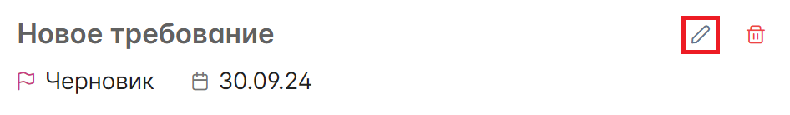

Описание фотографии: Рисунок 30. Редактирование требования

**Вопрос: Что такое применимость профиля? Применимость требования? Могут ли применимости не совпадать?**

Ответ: Применимость профиля и применимость требования в контексте системы "Сила" относятся к возможности использования профиля или требования в определенных условиях, связанных с конфигурацией компонентов и параметрами безопасности.  
  
**Применимость профиля** задается на основе созданной иерархии моделей программного обеспечения. Это означает, что профиль может быть применим к определенным моделям ПО, и эту применимость можно добавлять или удалять. Например, если у вас есть профиль безопасности, он может быть применим к различным версиям операционной системы или приложений. Применимость профиля позволяет определить, к каким именно компонентам или версиям ПО данный профиль можно применять.  
  
**Применимость требования** описывает, к каким параметрам безопасности конфигурации компонента применяется данное требование. Требование является атомарным элементом внутри профиля проверки и описывает конкретное требование к параметрам безопасности. Каждое требование может иметь свою применимость, что позволяет системе точно настраивать проверки в зависимости от контекста использования.  
  
Что касается возможности несовпадения применимостей, то в системе предусмотрена древовидная иерархическая структура размещения разделов и требований, что позволяет управлять применимостью на разных уровнях. Это означает, что применимости могут не совпадать, так как они могут быть настроены индивидуально для каждого профиля или требования в соответствии с их назначением и контекстом использования.  
  
Таким образом, применимость профиля и требования в системе "Сила" - это механизмы, позволяющие точно настраивать и управлять процессами проверки и обеспечения безопасности конфигураций компонентов.

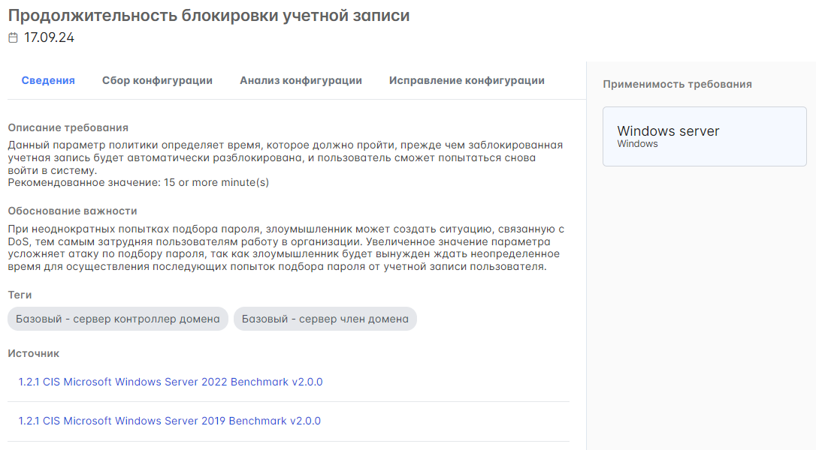

Описание фотографии: Рисунок 28. Общие сведения требования



Описание фотографии: Рисунок 22. Смена применимости профиля

**Вопрос: Как создать ресурс? Где взять IP-адрес ресурса?**

Ответ: Для создания ресурса в системе "Сила" вы можете использовать один из двух способов: через список ресурсов или через контекстное меню раздела. Вот пошаговая инструкция для создания online-ресурса:  
  
1. **Через список ресурсов:**  
 - Нажмите на кнопку «+» над списком ресурсов.  
 - Дождитесь появления окна для создания ресурса.  
 - Введите наименование ресурса.  
 - Включите работу с ресурсом по сети, используя переключатель «Работать с ресурсом по сети».  
 - Введите IP-адрес ресурса. IP-адрес - это уникальный числовой идентификатор устройства в сети, который может быть получен из настроек сети устройства или у провайдера интернет-услуг.  
 - Выберите шлюз автоматизации из предложенного списка.  
 - Нажмите кнопку «Сохранить».  
  
2. **Через контекстное меню раздела:**  
 - Нажмите правой кнопкой мыши на раздел, где нужно создать ресурс.  
 - Выберите в контекстном меню опцию «Создать ресурс».  
 - Введите наименование ресурса.  
 - Включите работу с ресурсом по сети, используя переключатель «Работать с ресурсом по сети».  
 - Введите IP-адрес ресурса.  
 - Выберите шлюз автоматизации.  
 - Нажмите кнопку «Сохранить».  
  
Что касается IP-адреса ресурса, он обычно отображается в настройках сети устройства, например, в панели управления сетевыми соединениями или в настройках Wi-Fi адаптера. Если вы используете динамический IP-адрес, предоставляемый вашим интернет-провайдером, то вам, возможно, потребуется обратиться к ним для получения информации о вашем текущем IP-адресе.

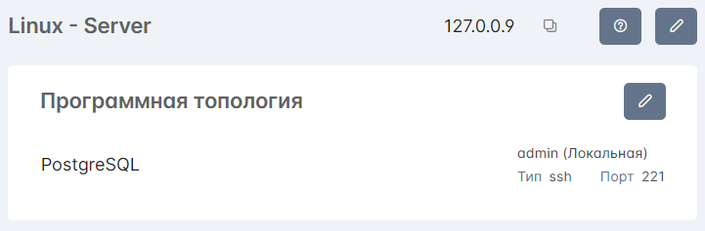

Описание фотографии: Рисунок 39. Информация о ресурсе

**Вопрос: Зачем нужен ресурс оффлайн?**

Ответ: К сожалению, на данный момент я не могу ответить на ваш вопрос:(  
Вы можете обратиться в техническую поддержку нашего сервиса:  
**+7-(495)-258-06-36**  
**info@lense.ru**  
**lense.ru**  
  
Также вы можете сами ознакомиться с документацией.

**Вопрос: Не создается ресурс, что делать?**

Ответ: Для создания ресурса в системе "Сила" вы можете использовать один из двух способов:  
  
1. Через список ресурсов:  
 - Нажмите на кнопку «+» над списком ресурсов.  
 - Введите наименование ресурса.  
 - Включите или отключите работу с ресурсом по сети, используя переключатель «Работать с ресурсом по сети».  
 - Введите IP-адрес ресурса (если ресурс online).  
 - Выберите шлюз автоматизации из предложенного списка.  
 - Нажмите кнопку «Сохранить».  
  
2. Через контекстное меню раздела:  
 - Нажмите правой кнопкой мыши на раздел, где нужно создать ресурс.  
 - Выберите в контекстном меню опцию «Создать ресурс».  
 - Введите наименование ресурса.  
 - Включите или отключите работу с ресурсом по сети.  
 - Введите IP-адрес ресурса (если ресурс online).  
 - Выберите шлюз автоматизации.  
 - Нажмите кнопку «Сохранить».  
  
Убедитесь, что все шаги выполнены корректно и вы ввели все необходимые данные. Если проблема сохраняется, проверьте, нет ли ограничений на создание ресурсов в вашем аккаунте или разделе, и обратитесь к системному администратору для дальнейшей помощи.

**Вопрос: Как включить шлюз?**

Ответ: Для активации шлюза автоматизации необходимо выполнить следующие шаги:  
  
1. Нажмите кнопку «Активировать» в строке шлюза.  
2. Убедитесь, что состояние шлюза изменилось на «Активирован».  
  
После выполнения этих действий шлюз будет активирован, и его можно будет назначать ресурсам.

**Вопрос: В области аудита не виден профиль, почему?**

Ответ: Для того чтобы ответить на вопрос пользователя, необходимо уточнить, был ли профиль добавлен в область аудита и соответствует ли он применимым ресурсам. В соответствии с предоставленными данными, профиль может не отображаться в области аудита по нескольким причинам:  
  
1. Профиль не был добавлен в область аудита. Для добавления профиля в область аудита на базе профилей, необходимо выполнить следующие шаги:  
 - Нажать кнопку «+» над списком областей и дождаться всплытия окна создания области.  
 - Ввести наименование области аудита.  
 - Отметить пункт «Профилей».  
 - Нажать кнопку «Далее».  
 - Отметить профили, на основании которых требуется провести аудит, в списке профилей.  
 - Нажать кнопку «Далее».  
 - Отметить ресурсы, которые применимы к выбранным профилям, в списке ресурсов.  
 - Нажать кнопку «Сохранить».  
  
2. Профиль не применим к ресурсам, которые были выбраны для аудита. Убедитесь, что ресурсы, к которым применим выбранный профиль, отмечены в списке ресурсов.  
  
3. Профиль имеет статус «Черновик» или «Архивный», и он не может быть использован в аудите. Проверьте статус профиля и убедитесь, что он имеет статус «Активный».  
  
4. Профиль был удален из области аудита. Проверьте, не был ли профиль удален, и если это так, восстановите его, следуя процедуре добавления профиля в область аудита.  
  
Если после проверки всех этих пунктов профиль все еще не отображается, рекомендуется обратиться к разделу "Редактирование области аудита" для внесения изменений в список применимых профилей или ресурсов.



Описание фотографии: Рисунок 45. Информация об области аудита



Описание фотографии: Рисунок 46. Дополнительные действия с областью аудита

**Вопрос: Почему не отображается ресурс при создании области аудита?**

Ответ: К сожалению, на данный момент я не могу ответить на ваш вопрос:(  
Вы можете обратиться в техническую поддержку нашего сервиса:  
**+7-(495)-258-06-36**  
**info@lense.ru**  
**lense.ru**  
  
Также вы можете сами ознакомиться с документацией.

**Вопрос: Почему в требовании во вкладке «Сбор конфигурации» не отображается созданный ресурс?**

Ответ: К сожалению, на данный момент я не могу ответить на ваш вопрос:(  
Вы можете обратиться в техническую поддержку нашего сервиса:  
**+7-(495)-258-06-36**  
**info@lense.ru**  
**lense.ru**  
  
Также вы можете сами ознакомиться с документацией.

**Вопрос: Что такое «Шаблон»?**

Ответ: **Шаблон** в контексте системы управления безопасностью конфигураций ПО представляет собой набор рекомендуемых требований безопасности к модели программного обеспечения. Эти шаблоны служат основой для профилей проверок, которые создают пользователи. Шаблоны предоставляются разработчиками системы в формате файлов LNZ, которые пользователи должны самостоятельно загрузить в систему.  
  
После загрузки шаблона его модель отображается в иерархии моделей ПО. Система предоставляет информацию о шаблонах, включая наименование, номер версии, дату последнего обновления версии и применимость. С шаблонами можно выполнять следующие действия: загружать и обновлять, создавать, а также выгружать.  
  
Для управления шаблонами в системе необходимо выбрать соответствующий пункт в меню на странице системы.

**Вопрос: Выполнен аудит, почему статус протокола остался «В работе»?**

Ответ: Для того чтобы ответить на ваш вопрос, мне необходимо уточнить, были ли выполнены все необходимые ручные действия для требований, которые имеют отметку "В работе". Статус "В работе" означает, что в протоколе есть требования, требующие ручного действия. Если такие требования не были завершены, то статус протокола останется "В работе".   
  
Чтобы завершить протокол, необходимо выполнить следующие шаги:  
  
1. Выберите требование с отметкой, указывающей на необходимость ручного действия, из списка требований.  
2. Перейдите на соответствующую вкладку (например, "Сбор конфигурации" или "Анализ конфигурации").  
3. Укажите результат сбора или анализа, используя предоставленные инструменты.  
4. Сохраните результат и завершите сбор или анализ.  
5. Убедитесь, что отметка о необходимости завершения сбора или анализа исчезла у требования.  
  
После выполнения всех ручных действий и обновления статусов требований, статус протокола должен измениться на "Завершен".



Описание фотографии: Рисунок 49. Содержание протокола аудита

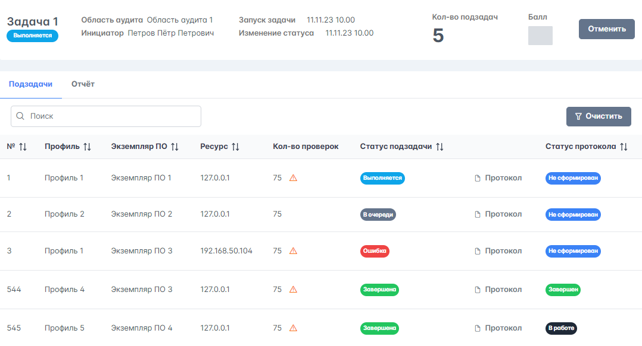

Описание фотографии: Рисунок 47. Информация о задачах

**Вопрос: Модели ПО для чего нужны? Кто их создает?**

Ответ: Модели ПО в системе "Сила" используются для назначения применимости профилей и требований. Создание моделей ПО может быть выполнено двумя способами: через загрузку шаблона или непосредственно в интерфейсе системы. Для управления моделями ПО, включая их создание, редактирование, удаление и установление связей, необходимо выбрать соответствующий пункт в меню на странице системы.  
  
Создание модели ПО можно осуществить:  
  
1. Через кнопку на странице моделей ПО, нажав на отмеченную кнопку (Рисунок 8) над списком моделей.  
2. Через контекстное меню раздела, нажав правой кнопкой мыши на нужный раздел и выбрав опцию "Создать модель ПО".  
  
Удаление модели ПО возможно, если у нее нет связей с другими элементами системы. Удаление также может быть выполнено:  
  
1. Через кнопку на странице моделей ПО, выбрав модель для удаления и нажав на соответствующую кнопку (Рисунок 12) над списком.  
2. Через контекстное меню, выбрав модель и нажав на кнопку "Удалить" в контекстном меню.  
  
Таким образом, модели ПО являются важной частью системы для организации и управления конфигурациями и профилями, а создавать их могут пользователи с соответствующими правами в системе.

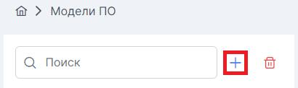

Описание фотографии: Рисунок 8. Создание модели ПО

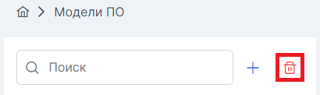

Описание фотографии: Рисунок 12. Удаление модели ПО через кнопку

**Вопрос: Как работать с Моделью ПО?**

Ответ: Для работы с Моделью ПО в системе "КК" необходимо выполнить следующие шаги:  
  
1. **Использование шаблонов безопасной конфигурации:**  
 - Шаблоны безопасной конфигурации представляют собой набор рекомендуемых требований безопасности к модели ПО.  
 - Для работы с шаблонами необходимо выбрать пункт «Шаблоны» в меню на странице системы.  
 - Шаблоны могут быть загружены в систему в формате LNZ, после чего они становятся доступны в иерархии моделей ПО.  
 - С шаблонами можно выполнять следующие действия: загружать и обновлять, создавать, выгружать.  
 - Для выбора актуальной версии шаблона, необходимо убедиться, что индикатор неактуальности отсутствует, выбрать версию из выпадающего списка и проверить, что индикатор исчез.  
 - Создание шаблона осуществляется на основе профилей, для этого нужно нажать на профиль в списке профилей, затем на кнопку создания шаблона и ввести наименование нового шаблона.  
  
2. **Управление программной топологией ресурсов:**  
 - Программная топология ресурса включает в себя экземпляры ПО уровней 1 и 2.  
 - Добавление экземпляров ПО в программную топологию производится в карточке ресурса на странице «Ресурсы».  
 - Для добавления экземпляра ПО необходимо выбрать ресурс, нажать на кнопку редактирования топологии и добавить экземпляры ПО уровней 1 и 2, перетащив их в правую область.  
 - В случае необходимости, параметры подключения экземпляров ПО можно редактировать, выбрав ресурс и экземпляр ПО, а затем изменив параметры в появившемся окне свойств экземпляра ПО.  
  
3. **Аудит конфигурации ПО:**  
 - Аудит конфигурации ПО – это процедура проверки соответствия конфигурации ПО набору требований.  
 - Для проведения аудита создается область аудита, которая включает в себя профили и ресурсы.  
 - Создание области аудита может быть выполнено на базе профилей или ресурсов на странице «Аудиты».  
 - В процессе аудита выполняются подзадачи, которые проверяют экземпляры ПО на соответствие требованиям в заданных профилях.  
 - После завершения подзадачи формируется протокол, а после завершения задачи – отчет.  
  
Эти шаги помогут вам работать с Моделью ПО в системе "КК", включая использование шаблонов, управление программной топологией и проведение аудита конфигурации.

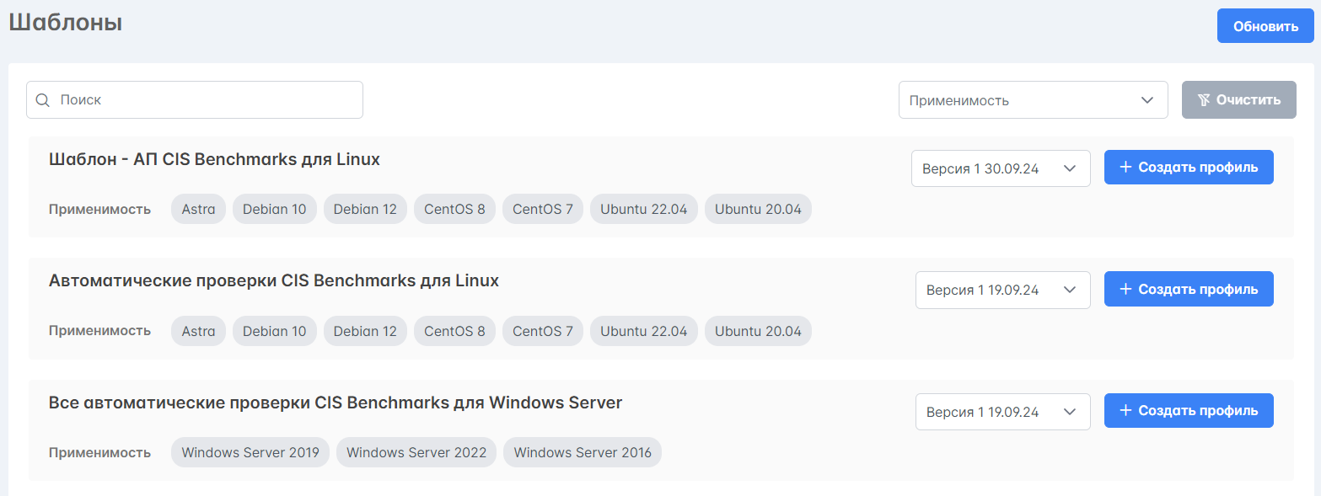

Описание фотографии: Рисунок 13. Шаблон конфигурации



Описание фотографии: Рисунок 14. Создание шаблона из профиля

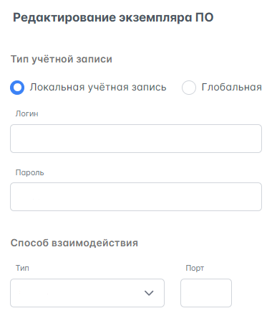

Описание фотографии: Рисунок 42. Редактирование экземпляра ПО



Описание фотографии: Рисунок 45. Информация об области аудита



Описание фотографии: Рисунок 46. Дополнительные действия с областью аудита

**Вопрос: Модели ПО и их связь с программной топологией ресурса**

Ответ: Программная топология ресурса включает в себя экземпляры программного обеспечения (ПО) уровней 1 и 2, которые соответствуют иерархии моделей ПО. В иерархии ПО выделяют два уровня:  
  
1. Уровень 1 (аппаратное ПО) – на этом уровне размещаются операционные системы и прошивки.  
2. Уровень 2 (ПО, функционирующее на ПО уровня 1) – на этом уровне размещается ПО, которое выполняет практическую работу пользователя, включая сервисное ПО, прикладное ПО и инструментальное ПО.  
  
Добавление экземпляров ПО в программную топологию ресурса осуществляется в карточке ресурса на странице «Ресурсы». Для добавления экземпляра ПО уровня 1, необходимо выбрать его из списка и перетащить в правую область программной топологии. Список экземпляров ПО уровня 2 формируется на основе добавленного экземпляра ПО уровня 1. Если экземпляр ПО уровня 1 не задан, то в списке экземпляров ПО 2 уровня будут доступны все модели ПО уровня 2 из иерархии.  
  
Таким образом, модели ПО и их связь с программной топологией ресурса заключается в том, что программная топология отражает структуру иерархии ПО, где каждый уровень ПО (уровень 1 и 2) представлен соответствующими экземплярами, которые можно добавлять, редактировать и управлять их параметрами подключения.

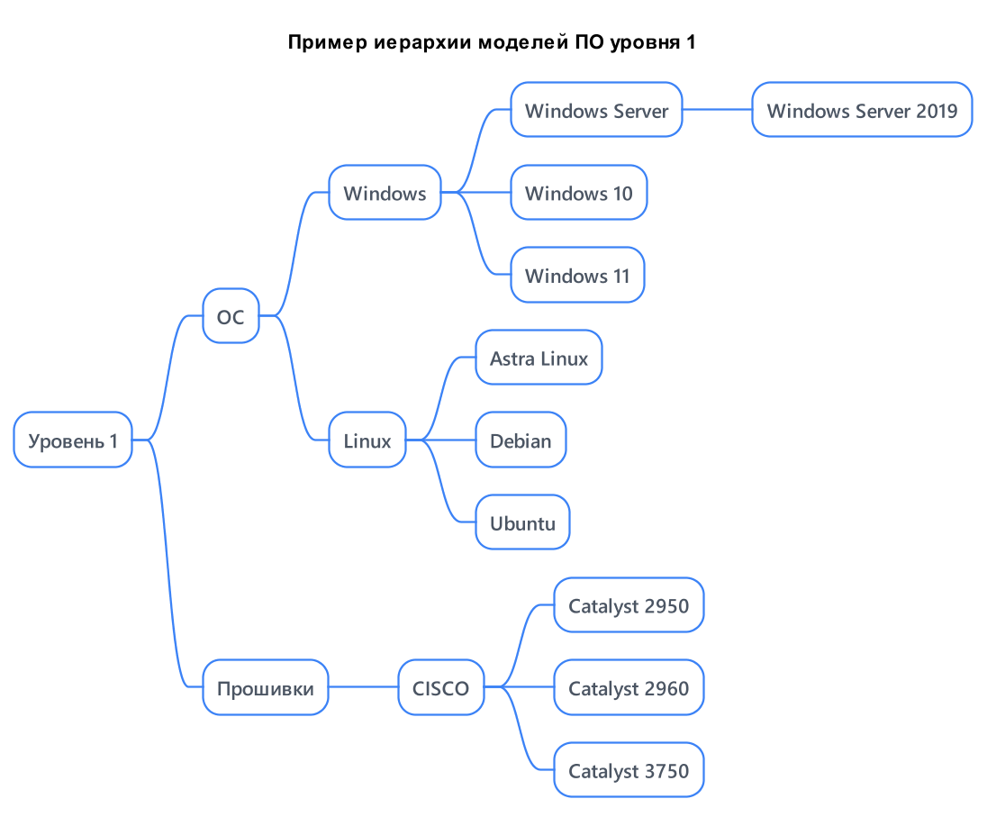

Описание фотографии: Рисунок 6. Пример иерархии моделей ПО уровня 1

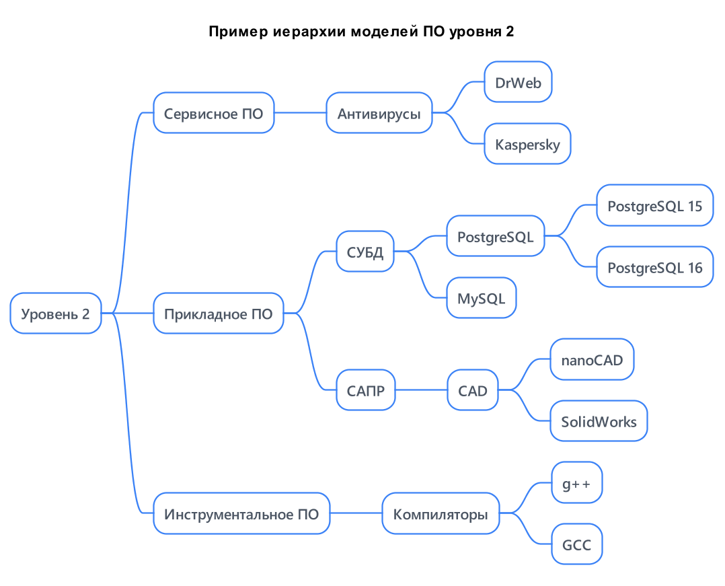

Описание фотографии: Рисунок 7. Пример иерархии моделей ПО уровня 2

**Вопрос: Учетные записи ПО и их связь с программной топологией ресурса**

Ответ: Учетные записи ПО используются для доступа к ресурсам в системе. В программной топологии ресурса экземплярам ПО любого уровня можно менять параметры подключения, включая указание типа учетной записи.   
  
Для добавления экземпляра ПО в программную топологию ресурса, необходимо выполнить следующие шаги:  
  
1. Выберите ресурс в списке ресурсов.  
2. Нажмите на кнопку (Рисунок 41) для открытия окна редактирования программной топологии.  
3. Добавьте экземпляр ПО уровня 1, выбрав его из списка и перетащив в правую область.  
4. Добавьте один или несколько экземпляров ПО уровня 2, также перетаскивая их в правую область.  
5. После добавления экземпляров ПО, можно редактировать параметры подключения, включая выбор типа учетной записи.  
  
Список экземпляров ПО уровня 2 формируется на основе добавленного экземпляра ПО уровня 1. Если экземпляр ПО уровня 1 не задан, то в списке экземпляров ПО 2 уровня будут доступны все модели ПО уровня 2 из иерархии.  
  
Для редактирования параметров подключения экземпляра ПО:  
  
1. Выберите ресурс в списке ресурсов.  
2. Нажмите на кнопку (Рисунок 41) и дождитесь открытия окна редактирования программной топологии.  
3. Нажмите на экземпляр ПО, который требуется отредактировать.  
4. В окне свойств экземпляра ПО (Рисунок 42) выберите тип учетной записи (локальная или глобальная), введите логин и пароль при необходимости, выберите тип взаимодействия и введите номер порта.  
5. Нажмите кнопку «Сохранить».  
  
Управление учетными записями (УЗ) в системе позволяет создавать, редактировать и удалять УЗ. Для создания УЗ:  
  
1. Нажмите кнопку «+ Создать» для открытия окна создания УЗ.  
2. Введите наименование, логин и пароль УЗ.  
3. Нажмите кнопку «Сохранить» для сохранения новой УЗ.  
  
Обратите внимание, что удаление УЗ, которая используется в ресурсах, невозможно. Перед удалением УЗ необходимо убедиться, что она не используется в программной топологии ресурса.  
  
Таким образом, учетные записи ПО тесно связаны с программной топологией ресурса, так как для подключения экземпляров ПО к ресурсам используются параметры подключения, включая учетные записи.

**Вопрос: Закончилась лицензия КК – как продлить?**

Ответ: К сожалению, я не могу ответить на ваш вопрос. Попробуйте переформулировать его и задать снова

**Вопрос: Можно ли редактировать профиль «Активный»?**

Ответ: Нет, редактировать профиль со статусом "Активный" нельзя. В документации указано, что статус профиля может быть "Черновик", "Активный" или "Архивный". Профиль со статусом "Активный" может использоваться в аудите экземпляров ПО, но в списке действий с профилями нет пункта, который бы позволял редактировать активный профиль. Удаление профиля возможно только для профилей со статусом "Черновик".

**Вопрос: Можно ли редактировать профиль «Архивный»?**

Ответ: Нет, редактировать профиль со статусом "Архивный" нельзя. В соответствии с предоставленной информацией, профили в системе могут иметь один из следующих статусов: "Черновик", "Активный" и "Архивный". Статус "Архивный" означает, что профиль не используется в аудите экземпляров ПО. В документации не указано, что можно редактировать свойства или требования для профилей со статусом "Архивный". Следовательно, на основе доступной информации, редактирование профиля "Архивный" не предусмотрено.

**Вопрос: Можно ли создать копию профиля?**

Ответ: Да, в системе "Сила" можно создать копию профиля. Это можно сделать двумя способами:  
  
1. Через список профилей:  
 - Наведите курсор на профиль, который вы хотите скопировать.  
 - Нажмите на кнопку (Рисунок 18) в строке профиля.  
 - В появившемся окне создания копии профиля можно изменить наименование профиля, если это необходимо.  
 - Нажмите кнопку «Сохранить», чтобы создать копию.  
 - Проверьте, что скопированный профиль появился в списке профилей.  
  
2. Через карточку профиля:  
 - Выберите профиль для копирования в списке профилей.  
 - Нажмите на кнопку (Рисунок 19) в правом верхнем углу карточки профиля.  
 - В открывшемся окне создания копии профиля можно изменить наименование.  
 - Сохраните изменения, нажав кнопку «Сохранить».  
 - Убедитесь, что скопированный профиль отображается в списке профилей.  
  
После выполнения этих шагов у вас будет копия выбранного профиля.

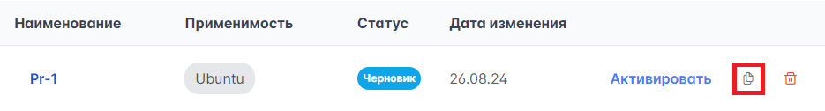

Описание фотографии: Рисунок 18. Копирование профиля через список



Описание фотографии: Рисунок 19. Копирование профиля через карточку

**Вопрос: Можно ли выгрузить скрипты выполненного протокола?**

Ответ: Да, в соответствии с предоставленной информацией, выгрузка скриптов выполненного протокола аудита возможна. Для этого необходимо, чтобы подзадача, протокол которой требуется обработать, имела статус "Завершена". После этого в карточке задачи из области аудита на странице "Аудиты" можно будет выполнить необходимые действия для выгрузки скриптов.

**Вопрос: Сколько максимально можно создать ресурсов?**

Ответ: К сожалению, на данный момент я не могу ответить на ваш вопрос:(  
Вы можете обратиться в техническую поддержку нашего сервиса:  
**+7-(495)-258-06-36**  
**info@lense.ru**  
**lense.ru**  
  
Также вы можете сами ознакомиться с документацией.

**Вопрос: Сколько максимально можно создать профилей?**

Ответ: К сожалению, на данный момент я не могу ответить на ваш вопрос:(  
Вы можете обратиться в техническую поддержку нашего сервиса:  
**+7-(495)-258-06-36**  
**info@lense.ru**  
**lense.ru**  
  
Также вы можете сами ознакомиться с документацией.

**Вопрос: Сколько максимально можно создать требований в профиле?**

Ответ: К сожалению, на данный момент я не могу ответить на ваш вопрос:(  
Вы можете обратиться в техническую поддержку нашего сервиса:  
**+7-(495)-258-06-36**  
**info@lense.ru**  
**lense.ru**  
  
Также вы можете сами ознакомиться с документацией.

**Вопрос: Возможные ошибки при аудите?**

Ответ: Возможные ошибки при аудите конфигурации ПО могут быть связаны с неправильной настройкой области аудита, некорректными данными для проверки или техническими проблемами. Вот некоторые из них:  
  
1. **Невалидный логин и пароль** - если при попытке входа в систему отображается уведомление "Could not validate credentials", это означает, что введены неверные учетные данные.  
  
2. **Ошибка обновления шаблона** - если при обновлении шаблона отображается уведомление "Ошибка обновления шаблона", необходимо заново загрузить файл шаблона.  
  
3. **Использование учетной записи** - если отображается уведомление "Учетная запись «Наименование УЗ» используется", это указывает на то, что требуется удаление ресурса, в котором используется данная учетная запись.  
  
4. **Использование элемента в требовании** - если отображается уведомление "Выбранный элемент уже используется в данном требовании", необходимо изменить модель ПО в применимости профиля или сохранить изменения, выбрав другой элемент.  
  
5. **Отсутствие выбора профиля** - если отображается уведомление "Выберите хотя бы один профиль", это означает, что для области аудита не был выбран ни один профиль.  
  
6. **Отсутствие выбора ресурса** - если отображается уведомление "Выберите хотя бы один ресурс", это указывает на то, что для области аудита не был выбран ни один ресурс.  
  
Для устранения этих ошибок, необходимо внимательно проверить все шаги по созданию и настройке области аудита, а также убедиться в корректности вводимых данных. Если ошибки продолжают возникать, рекомендуется обратиться в техническую поддержку.

**Вопрос: Статусы проверок в протоколе: «соответствует», «не соответствует», «в работе», «не применимо»**

Ответ: В протоколе аудита могут быть следующие статусы проверок:  
  
- **Соответствует** – означает, что проверяемое требование соответствует установленным нормам и стандартам.  
- **Не соответствует** – указывает на то, что требование не удовлетворяет установленным критериям.  
- **В работе** – этот статус присваивается требованиям, которые требуют ручного действия, то есть еще не завершены.  
- **Не применимо** – статус, который используется, когда требование не может быть применено к проверяемому объекту.  
  
Эти статусы отображаются в протоколе аудита, который фиксирует результаты проведенного аудита экземпляра ПО. Протокол содержит информацию о проверяемых требованиях, их статусах, а также другие данные, такие как общая оценка по результатам аудита, статус протокола, даты создания и завершения протокола, статистика проверки и др.



Описание фотографии: Рисунок 49. Содержание протокола аудита

**Вопрос: Создано 2 блока применимости требования, выбираю требование, в нем не отображаются заполненные поля скрипта, почему?**

Ответ: К сожалению, на данный момент я не могу ответить на ваш вопрос:(  
Вы можете обратиться в техническую поддержку нашего сервиса:  
**+7-(495)-258-06-36**  
**info@lense.ru**  
**lense.ru**  
  
Также вы можете сами ознакомиться с документацией.

**Вопрос: Не могу удалить профиль, почему?**

Ответ: Для удаления профиля в системе "Сила" необходимо, чтобы профиль имел статус "Черновик". Если профиль имеет статус "Активный" или "Архивный", его удаление не будет возможно.   
  
Удаление профиля можно выполнить двумя способами: через список профилей или через карточку профиля.   
  
Чтобы удалить профиль через список профилей, нужно найти профиль в списке, нажать на кнопку удаления в строке профиля (Рисунок 26) и подтвердить удаление во всплывшем окне.  
  
Если вы пытаетесь удалить профиль, который имеет статус "Активный" или "Архивный", система не позволит это сделать. Убедитесь, что статус профиля - "Черновик", и только после этого попробуйте снова выполнить удаление.



Описание фотографии: Рисунок 26. Удаление профиля из списка профилей



Описание фотографии: Рисунок 27. Удаление профиля из карточки

**Вопрос: Можно ли создать свой шаблон и выгрузить его?**

Ответ: Да, в системе "Сила" вы можете создать свой шаблон и выгрузить его. Для создания шаблона необходимо использовать профиль в качестве основы. Процесс создания шаблона включает в себя следующие шаги:  
  
1. Перейдите на страницу "Профили".  
2. Выберите профиль, на основе которого вы хотите создать шаблон, из списка профилей.  
3. Нажмите на кнопку в строке с названием выбранного профиля (указано на Рисунке 14).  
4. Введите наименование для вашего нового шаблона в появившемся окне создания шаблона.  
5. Нажмите кнопку "Сохранить".  
6. Перейдите на страницу "Шаблоны" и убедитесь, что ваш новый шаблон появился в списке.  
  
Чтобы выгрузить созданный шаблон, выполните следующие действия:  
  
1. На странице "Профили" выберите профиль, для которого был создан шаблон, из списка.  
2. Нажмите на кнопку в строке с названием профиля (указано на Рисунке 15).  
3. Дождитесь завершения процесса скачивания шаблона в формате LNZ.  
  
Обратите внимание, что выгрузка доступна только для тех профилей, на основе которых были созданы шаблоны.



Описание фотографии: Рисунок 13. Шаблон конфигурации



Описание фотографии: Рисунок 14. Создание шаблона из профиля



Описание фотографии: Рисунок 15. Выгрузка шаблона из профиля

**Вопрос: Где ознакомиться с документацией на КК?**

Ответ: Для ознакомления с документацией на систему управления безопасностью конфигураций ПО (КК) вам необходимо перейти на страницу "О продукте" в меню на странице системы. На этой странице вы найдете ссылку на сайт с документацией на систему.   
  
Чтобы получить доступ к документации, выполните следующие шаги:  
  
1. Запустите систему КК, открыв её через веб-интерфейс в вашем браузере.  
2. Авторизуйтесь в системе, введя ваш логин и пароль.  
3. После успешного входа в систему, перейдите в меню и выберите пункт "О продукте".  
4. На странице "О продукте" найдите и кликните по ссылке, ведущей на сайт с документацией на систему.  
  
Таким образом, вы сможете ознакомиться с необходимой документацией.

**Вопрос: Откуда берется балл протокола? Как считается?**

Ответ: К сожалению, на данный момент я не могу ответить на ваш вопрос:(  
Вы можете обратиться в техническую поддержку нашего сервиса:  
**+7-(495)-258-06-36**  
**info@lense.ru**  
**lense.ru**  
  
Также вы можете сами ознакомиться с документацией.

**Вопрос: Типы ошибок в КК**

Ответ: Типы ошибок в контексте, который вы упомянули, относятся к сообщениям об ошибках, которые могут появляться в веб-интерфейсе. Вот список типов ошибок и рекомендации по их устранению:  
  
1. **Could not validate credentials** - Требуется ввести валидный логин и пароль.  
2. **Ошибка обновления шаблона** - Требуется заново загрузить файл шаблона.  
3. **Учетная запись «Наименование УЗ» используется** - Требуется удалить ресурс, в котором используется УЗ.  
4. **Выбранный элемент уже используется в данном требовании** - Требуется добавить другую модель ПО в применимость профиля, либо сохранить изменения.  
5. **Выберите хотя бы один профиль** - Требуется выбрать профиль для области аудита.  
6. **Выберите хотя бы один ресурс** - Требуется выбрать ресурс для области аудита.  
  
Если у вас возникли данные ошибки, пожалуйста, следуйте рекомендациям для их устранения. Если ошибка не устраняется или вы столкнулись с другой проблемой, вы можете обратиться в техническую поддержку по телефону +7 (495) 258-06-36, написать на адрес info@lense.ru или воспользоваться формой регистрации заявки на сайте lense.ru.

**Вопрос: Авторизация: не получается авторизоваться, что делать? Пароль не подходит**

Ответ: Для начала, убедитесь, что вы ввели правильный логин и пароль. Если проблема сохраняется, возможно, пароль истек срок действия. В таком случае, вам необходимо сменить пароль. Если вы уверены, что ввели правильные данные, но проблема не решена, рекомендую обратиться в техническую поддержку по номеру +7 (495) 258-06-36 или написать на адрес info@lense.ru. Также вы можете использовать форму регистрации заявки на сайте.  
  
Если в процессе авторизации вы получили уведомление "Could not validate credentials", это означает, что введенные вами логин и пароль неверны. Проверьте, правильно ли вы ввели данные, и убедитесь, что вы используете латинские буквы и символы, соответствующие регистру. Если проблема не в этом, обратитесь в техническую поддержку.



Описание фотографии: Рисунок 1. Страница авторизации